
厦门大学《大学物理》A下期末试卷
2014级物理与机电学院电信专业
试卷类型：（B卷） 2016.1.

1、（15分）
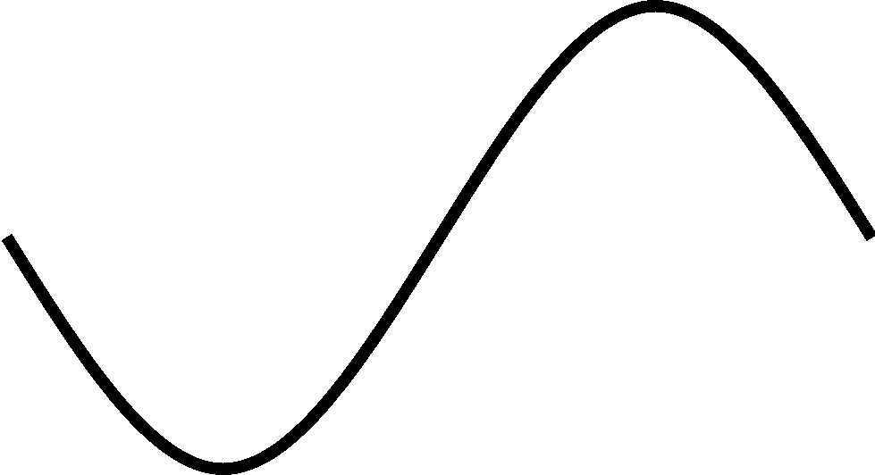
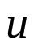
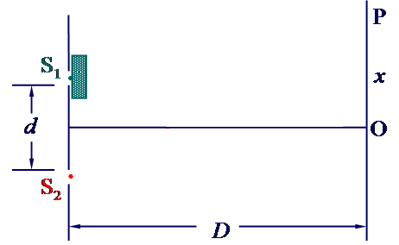
已知杨氏双缝干涉实验中，双缝间距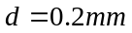，观察屏到双缝的距离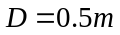，入射光波长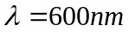。今用一厚度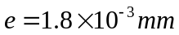、折射率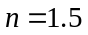的云母片覆盖上面的一条缝。求：
C
B
（1）零级明条纹的位置；
（2）观察屏上O点处是明条纹还是暗条纹？
（3）相邻两明条纹的距离是多少？

2、（12分）
在平面玻璃片上放一油滴，并展开成圆形油膜，在波长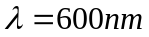的单色光垂直入射下，从反射光中可观察到油膜所形成的干涉条纹。玻璃和油膜的折射率分别为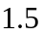和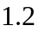。问：
（1）当油膜中心最高点与玻璃片的上表面相距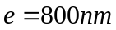时，可
以看到几个明环？
（2）当油膜展开之后，干涉条纹如何变化？

3、（14分）
两块玻片构成一空气劈尖，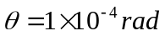，用单色光垂直照射，观察反射光的干涉条纹。
（1）将下面的玻片向下平移，使某处有10条条纹移过，求玻片向下平移的距离；
（2）将某种液体均匀地注入劈尖中，发现第10条明纹移动了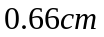的距离，求该液体的折射率（假设液体的折射率小于玻片的折射率）。

4、（15分）
波长为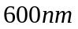的单色光垂直入射一光栅，第二级明纹出现在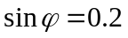处，第四级缺级，
（1）光栅常数d多大？
（2）光栅上狭缝的最小宽度b是多大？
（3）按照上述选定的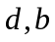值，在观测屏上最多能看到几条明纹？

5、 （14分）
两偏振片A和B平行放置，A与B的通光方向成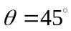角。一束强度为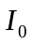的线偏振光垂直入射，且光矢量的振动方向与偏振片A的通光方向平行。求：
  - 入射光沿从A至B的方向透过两个偏振片后的光强；
  - 若入射光为自然光，光强仍为，欲使透射光光强为入射光光强的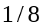，则两偏振片通光方向的夹角角应为多大？

6、 （15分）
某黑体的表面积为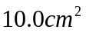，温度为5500K。求：
（1）黑体的辐射功率（即单位时间从黑体表面辐射的总能量）；
（2）对应单色辐出度最大的波长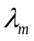；
（3）若对应该波长的单色辐出度为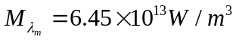，问对应该波长的辐射功率（即单位时间从黑体表面辐射出的在附近单位波长的能量）是多少？
（斯特藩-玻尔兹曼常数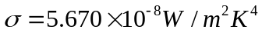，维恩位移常数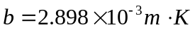）

7、 （15分）
根据德布罗意假设，
- 一个具有动能为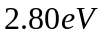的电子，其德布罗意波长是多少？
- 如果一个光子具有同样的能量，则其波长为多少？
- 若具有这一能量的光子被金属锂中的自由电子吸收，则产生的光电子的遏止电压是多大？已知金属锂的逸出功为

